
پژوهشگاه ملی مهندسی ژنتیک و زیست فناوری برگزار میکند
دوره آموزش طراحی آزمایش و بهینه سازی به روش سطح پاسخ (RSM) با استفاده از نرم افزارهای Design Expert وMinitab
با اعطای گواهینامه معتبر انگلیسی
پژوهشگاه ملی مهندسی ژنتیک و زیست فناوری
عناوین و سرفصل های دوره
با اعطای مدرک معتبر
(ظرفیت محدود)
آشنایی با طراحی آزمایش(Design of experiment)
لزوم استفاده از طراحی آزمایش
هدف از طرح ریزی و انجام آزمایش
معرفی انواع روش های بهینه سازی(Optimization)
معرفی روش های سطح پاسخ(RSM) با نرم افزارهای Design Expert وMinitab
طراحی مرکب مرکزی(CCD)
طراحی باکس-بنکن(BBD)
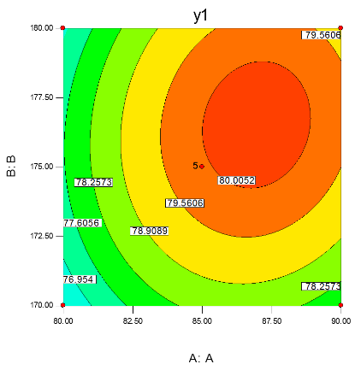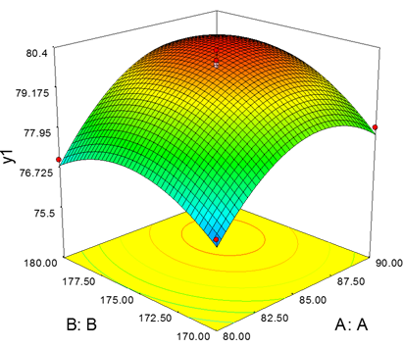
تاریخ برگزاری دوره: اول خرداد 96
مدت دوره: ساعت 14 الی 18
هزینه ثبت نام دوره: عادی: 200 هزار تومان
دانشجویی: 110 هزار تومان
محل برگزاری دوره: پژوهشگاه ملی و مهندسی ژنتیک

مخاطبین دوره:
دانشجویان و دانش آموختگان در رشته های فنی و مهندسی و
علوم پایه )زیست شناسی، ژنتیک، کشاورزی، مهندسی شیمی، مهندسی صنایع، مهندسی، شیمی، و ...(

نحوه ثبت نام:
1-مراجعه به سایتwww.nigeb.ac.ir http:// و تکمیل فرم ثبت نام از طریق ایمیل zohre.javaheri1367@gmail.com
2- واریز شهریه به شماره حساب11078661 یا به كـارت شماره 1998-3392-2910-5022 بـانك پاسارگاد به نام زهره جواهری صفا ، تحویل فیش واریزی در روز تشکیل کارگاه الزامی است.
* جهت کسب اطلاعات بیشتر با شماره 09182146866 خانم جواهری، تماس حاصل فرمایید.

